MARKETING MIX :
Séance TD n°9 → ETUDE DE CAS – LES EDITIONS DU BAMBIN :
PLAN :
INTRODUCTION : 4
ANALYSE EXTERNE : 6
Analyse de L’environnement du marche du jouet: 6
I. Les différentes composantes de l’environnement du marché du jouet ; 6
1. L’environnement institutionnel : 6
2. L’environnement démographique, économique et social : 10
3. L’environnement culturel : 13
4. L’environnement Technologique : 13
II. conclusions sur l’environnement du marché du jouet : 14
Analyse de la concurrence : 15
analyse de la distribution : 19
Analyse des opportunités et des menaces : 20
ANAlyse interne : 21
Analyse de la structre de l’entreprise : 21
Analyse des forces et des faiblesses de l’entreprise : 21
DIAgnostique externe = finalité commerciale 22
Et diagnostique interne = objectifs 22
SYNTHESE : La MATRICE SWOT 22
SEGMENTATION : 22
LA CIBLE DES « EDITIONS DU BAMBIN » : 26
Le Choix des Cibles : 26
Cœur de cible : 27
Cible intermédiaire : 27
POSITIONNEMENT DU PRODUIT : 28
LE CHOIX MARKETING : 29
LA POLITIQUE DE PRODUIT: 29
LE NOM DE MARQUE ? 29
Définition et intérêt de la marque : 29
Marque et stratégie commerciale : 29
Le choix du nom de marque pour le « package » : 30
LE PACKAGING : 30
Définition du PACKAGING : 30
Les 2 composantes d’un Packaging : 30
Les fonctions du Packaging : 31
Le choix pour le produit proposé par les « éditions du bambin » : 31
LA POLITIQUE DE PRIX : 33
CALCUL DU PRIX DE VENTE SI L’OBJECTIF EST DE VENDRE 60 000 « PACKAGE » : 33
CALCUL DU PRIX PSYCHOLOGIQUE DU PRODUIT : 34
1. Calcul du prix psychologique : 34
2. Comparaison avec le C.A potentiel : 34
3. Représentation graphique : 35
4. Le prix psychologique : 35
5. Limites de cette méthode : 35
Chiffre d’affaire potentiel en cas d’ecoulement de la production au prix psychologique : 36
A QUEL PRIX FAUT-IL COMMERCIALISER? LE PRIX PSYCHOLOGIQUE EST-IL LE BON ? 36
LA QUESTION DE LA POLITIQUE DE PRIX ? 37
Politique de prix pour le livre : 37
Politique de prix pour le jeu de construction en bois : 38
LA POLITIQUE DE COMMUNICATION : 39
CHOIX DU MEDIA : 39
La cible de communication : 39
LES ELEMENTS DE LA « COPY STRATEGIQUE » : 42
LA POLITIQUE DE DISTRIBUTION : 43
LE CHOIX DU CIRCUIT DE DISTRIBUTION : 43
LA STRATEGIE D’IMPLANTAION DU PRODUIT EN HYPER : 46
QUELQUES CHIFFRES APRES LE LANCEMENT : 46
LA QUESTION DE LA VPC ? 47
CONCLUSION : 49
BIBLIOGRAPHIE : 50
ANNEXES : 51
Annexe 1 : 52
Détails complémentaires sur l’environnement Economique en 2002 (Hors sujet 1993) 52
Annexe 2 : L’environnement economique en 1993-94 54
Annexe 3 : 58
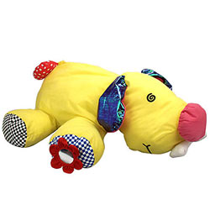

INTRODUCTION :

La société « les éditions du Bambin », dont l’activité se concentre sur les livres pour enfants, souhaite se diversifier en essayant de pénétrer sur le marché français des jouets pour enfants.
Pour cela, la société a fait réaliser une étude de marché, puis en complément, en collaboration avec son directeur financier, a procédé à une étude de coûts.

La société des éditions du Bambin nous a contacté en tant qu’assistants du directeur marketing afin d’analyser les études qui ont déjà été réalisées, mais également pour répondre à certaines questions qui restent en suspend pour l’entreprise.

Il va donc falloir reprendre les étapes de la méthodologie de lancement d’un produit dont certaines étapes ont été suivies par la société des « éditions du Bambin » :

 | Méthodologie théorique du lancement d'un nouveau produit
1 | la recherche des idées.
2 | Le filtrage et l'évaluation des idées
3 | la définition du concept - produit et le test du concept
4 | l'analyse commerciale et financière du projet.  L'étude du marché → voir ci-dessous.  la segmentation,  la prévision des ventes et des marges,  l'analyse de la rentabilité
5 | l'élaboration du produit :  la mise au point technique du produit et  le choix du positionnement
6 | la définition du marketing-mix et  l'établissement du plan marketing
7 | les tests de produit,  de prix,  de communication,  de distribution et  les tests de marché
8 | le lancement.
Source : http://www.btsac.com/SAVOIR-FAIRE/1-MKT-OPERA/ACA-COURS-LANCEMENT.htm

Nous allons reprendre le cheminement de l’étude de marché qui a été réalisée (décrite ci-dessous) afin d’en analyser chacune des composantes. Nous nous attarderons tout particulièrement sur les différentes étapes du marketing - mix qui posent encore beaucoup de problèmes à la société des « éditions du Bambin. »

ETUDE DE MARCHE :

Etude de l‘environnement

- Technologie
- Institutionnel
- Démographique
- Social
- Culturel.
Etude de l’Offre

- Offre actuelle de l’entreprise.
- Offre des concurrents actuels et potentiels.
Etude de la demande

Etude des besoins et des attentes de la clientèle potentielle.

SEGMENTATION et Positionnement
Repérage des segments de marché porteurs.

MARKETING MIX : Les 4 P

Politique de produit
(caractéristiques, positionnement)

Politique de prix :
en fonction des coûts, de la demande, de la concurrence.

Politique de communication :
Stratégie, média et hors média.

Politique de distribution (= Points de ventes…)
Canal, circuit…

Source : V. Girard ®
Nous procèderons par étapes en effectuant tout d’abord une analyse externe, puis une analyse interne de l’entreprise. Nous conclurons par nos diagnostiques, suivis par un examen des choix marketing de l’entreprise.

ANALYSE EXTERNE :

« L'environnement est un facteur non négligeable qui entre dans l'appréciation d'un marché commercial. Souvent induit par les mercaticiens, l'environnement doit faire l'objet d'une étude objective et ouverte.

Analyse de L’environnement du marche du jouet:
Démographique : structure de la population, développement des seniors...
Juridique : lois et règlements, normalisation, méthodes de vente...
Culturel : mode, styles de vie...
Économique : niveau de consommation, niveau de confiance, taux d'endettement...
Technologique : durée de renouvellement des produits...
L'étude de l'environnement prendra toute son importance lors d'une approche commerciale vers l'export. »
Source : http://www.btsac.com/SAVOIR-FAIRE/7-ETUDE-de-CAS/CAS-ETUDE-DU-MARCHE.htm

Les « éditions du Bambin » ont fait réaliser une analyse de l’environnement avant de ce décider à se lancer sur le marché du jouet, il va nous falloir reprendre les éléments de cette étude un par un afin d’en faire une analyse critique. Cette analyse va nous permettre de mieux comprendre les décisions prisent par la société, de déterminer quelles sont les composantes primordiales de l’environnement de se marché.

Les différentes composantes de l’environnement du marché du jouet ;

L’environnement institutionnel :
On analyse essentiellement les contraintes en terme de lois et de règlements. Ces dernières peuvent avoir des conséquences très importantes sur le marché.

« La sécurité est devenue une des préoccupations majeures des fabricants »
Sur le marché du jouet, les plus grandes contraintes sont celles liées aux normes et à la sécurité, en effet, les jouets étant adressés à des enfants, il est nécessaires qu’ils ne soient pas dangereux à l’usage, on peut notamment évoquer par exemple les risques d’ingurgitation.
Pour cela, il existe toute une série de tests et de normes officielles ( établies par les pouvoirs publics ), qui doivent êtres suivies.
Les normes sont différentes d’un pays à l’autre.

Comme la société des éditions du Bambin souhaite lancer le nouveau produit sur le marché Français du jouet, nous allons nous concentrer sur les normes françaises (c a d les Tests du Laboratoire National d’Essais et du WOLFF) et européenne (Les normes du Comité Européen de normalisation). En France, les normes sont contrôlées par la DGCCRF = direction générale de la concurrence, de la consommation et de la répression des fraudes.
Parallèlement aux normes officielles, il est important d’évoquer les normes et les certificats proposés par l’AFNOR.
A toutes ses normes s’ajoutent également des contraintes apportées par des distributeurs, des centrales d’achats, ou encore, comme l’étude réalisée par la société des éditions du bambin l’évoque : les sociétés de Ventes par correspondance.

Les Tests du Laboratoire National d’Essais :
Jouets →Directive 88/378/CEE
(directive que l’on peut retrouver à l’adresse : http://www.lne.fr/publications/directives/88-378.pdf).
Statut du LNE : organisme notifié.
Prestations proposées :
Assistance à la constitution du dossier de fabrication,
Evaluation de la conformité aux normes (EN 71…)
Réalisation d'examens de conformité aux exigences essentielles (examen CE de type),
Contrôle par sondage des jouets, soit dans leur pays de fabrication, soit à leur arrivée en France,
Suivi de la qualité dans les pays producteurs, avec inspections sur les sites de fabrication.
Champ d'intervention :
Tous les jouets destinés aux enfants de moins de 14 ans
points forts : Présidence du groupe Eurolab jouets.

Les Tests du WOLFF :
Tests de chute, de stabilité, de torsion, compressions, ployage, inflammabilité….etc.


Les normes du Comité Européen de normalisation :
COMITE EUROPEEN DE NORMALISATION - CEN - EUROPEAN COMMITTEE FOR STANDARDIZATION.

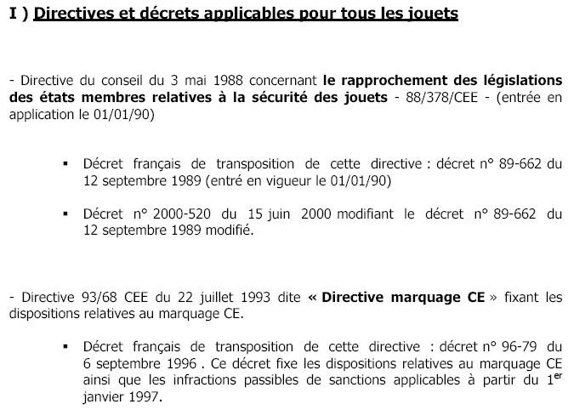
Source : http://212.234.87.11/fjp/site/reglementationframe.asp?language=fr&titre=Jouet

L’AFNOR :

AFNOR est aujourd'hui un groupe de services dont l'objectif est d'assurer la compétitivité et l'influence du système français de normalisation dans le contexte de la construction européenne et de la mondialisation de l'économie.
Il offre pour cela un éventail complet de services dont :
La normalisation : élaborer les référentiels demandés par les acteurs économiques.
AFNOR NORMALISATION aide les acteurs socio-économiques à élaborer les référentiels dont ils ont besoin pour leur développement stratégique et commercial, en leur facilitant l' accès au processus de normalisation, à l' information et en assurant des services d' accompagnement.
La certification : proposer une offre de certification large et reconnue.
AFNOR CERTIFICATION propose une gamme de prestations de certification volontaire et réglementaire de produits et services, ainsi que des prestations de certification de systèmes et de compétence.
Naissance de la marque NF Petite Enfance
AFNOR CERTIFICATION et le LABORATOIRE NATIONAL D’ESSAIS créent une marque NF pour la Petite Enfance qui remplace les marques NF-Jouets et NF-Puériculture.

Dans un univers où les références sont de plus en plus nombreuses, il est en effet apparu souhaitable aux fabricants de jouets et d’articles de puériculture de se réunir autour d’une seule marque, afin de guider plus efficacement les parents soucieux de se tourner vers des produits de qualité.

La marque NF Petite Enfance permet en effet au consommateur de disposer d’une information objective sur le niveau de sécurité et de fiabilité des produits, et de choisir des produits dont les performances ont été certifiées par un organisme indépendant.
Dans le cadre de la marque NF-Petite Enfance, le consommateur a la certitude que :
- les essais ont concerné, non seulement la sécurité, mais aussi la durabilité et l’aptitude à l’usage des produits,
- la qualité des produits est maintenue en cours de production, au moyen d’un système qualité mis en place par le fabricant, ce système qualité étant lui-même examiné,
- les essais et les audits sont reconduits périodiquement.

Cette démarche volontaire des fabricants apporte des garanties supplémentaires par rapport aux exigences réglementaires. En effet, ceux-ci se soumettent aux contrôles de leur production par le LNE, et le règlement de la marque NF comporte des exigences supplémentaires par rapport aux seules exigences de sécurité de la réglementation.

Le marquage CE pour les jouets, et la mention "Conforme aux exigences de sécurité" pour les articles de puériculture, sont obligatoires. Ils signifient que le fabricant atteste lui-même que les produits sont conformes aux seules exigences de sécurité des réglementations en vigueur.

Les consommateurs peuvent donc en toute confiance opter pour la marque NF-Petite Enfance, qui concerne à ce jour plus de 200 références de produits (jouets porteurs, jouets premier âge, tableaux d’écolier, jouets de plein air à usage familial, lits et tables à langer) commercialisées par cinq sociétés (Charton, Smoby, Berchet/Favre-Clairbois, Eguizier et Sauthon) dans les lieux de ventes spécialisés et dans le circuit de la grande distribution.

Lors de la présentation à la presse de la marque NF-Petite Enfance, Alan BRYDEN, Directeur Général d’AFNOR et Marc MORTUREUX, Directeur Général du LNE, ont souligné que la certification de produits constitue toujours la meilleure garantie de produits de qualité correspondant aux attentes des consommateurs.
Source : http://www.afnor.fr/prt_actu_cont.asp?ref=380&PageActu=&lang=French

Les Contrôles de la DGCCRF :

La qualité des produits et des services et la loyauté des transactions :
Élément de compétitivité des entreprises, la qualité répond aussi à une forte attente des consommateurs, particulièrement en matière de jouets (exigence des parents…).
La garantie de la qualité :
Il s'agit d'assurer la qualité que le consommateur est en droit d'attendre d'un produit ou d'un service, en dehors de toute qualité supérieure annoncée.
Dans cet objectif, la DGCCRF élabore des règles d'étiquetage, de composition et de dénomination des marchandises de toute nature ; elle vérifie la conformité du produit à son étiquetage et surveille les falsifications et les tromperies. Cette mission s'inscrit de plus en plus dans un contexte européen (directives communautaires) ou mondial.
La valorisation de la qualité :
Il s'agit de favoriser le développement de dispositifs de valorisation de la qualité avec les autres administrations concernées et en concertation avec les professionnels : normes, labels, contrats " approuvé ".
Par ses contrôles, la DGCCRF est le garant de cette qualité supérieure annoncée.
La certification :
De plus en plus, les signes officiels de la qualité relèvent de procédures de certification, qui reposent sur le principe d'une définition préalable des caractéristiques particulières d'un produit ou d'un service dans un cahier des charges et d'un contrôle régulier par un organisme tiers.

La protection des consommateurs :
Administration de terrain, la DGCCRF protège au quotidien les consommateurs, contre les produits et les services dangereux et contre les pratiques économiques abusives.
La protection de la santé et de la sécurité des consommateurs
Les consommateurs doivent trouver sur le marché des produits et des services sûrs, sans danger pour leur santé et leur sécurité.

La DGCCRF s'y emploie par l'élaboration de règles, souvent en partenariat avec d'autres administrations concernées. Pour les dossiers les plus complexes, elle s'appuie sur les avis d'instances scientifiques ou d'expertise comme l'Agence française de sécurité sanitaire des aliments (AFSSA), ou en ce qui concerne le marché des jouets : l’avis du Laboratoire National d’Essais (LNE).

Des contrôles sont exercés à tous les niveaux (production, importation et distribution) et dans tous les secteurs d'activité. Ils sont particulièrement rigoureux en matière alimentaire et dans les domaines à risque comme les sports et loisirs.
En cas de crise ou de danger grave, la DGCCRF dispose de différents moyens pour interdire la commercialisation des produits dangereux, en assurer le retrait ou imposer aux professionnels des modifications de fabrication.
Source : http://www.finances.gouv.fr/DGCCRF/01_presentation/missions.htm?ru=01

L’environnement démographique, économique et social :
Les principaux aspects de l’environnement démographiques, économique et social sont :

- La taille de l’entreprise et la structure par age de la population.
- La structure socioprofessionnelle de la population.
- Le niveau moyen et la structure des revenus.
- La répartition de la population par lieux de vie : campagne, petites ou grandes villes, banlieues…
- La répartition de la population par niveau d’instruction.

L’environnement Démographique lors du lancement en 1993-94:
L’étude réalisée par la société des « éditions du bambin » dresse un bilan démographique de la population enfantine en Europe, en fin d’année 1993 :

« L’Europe (CEE et AELE) est le premier marché mondial pour sa population enfantine avec plus de 70 millions d’enfants de 0 à 14 ans.

Population des 0-14 ans en Europe
Europe |  | Pour comparaison (Etats Unis et Japon)
Allemagne | 13.1 millions | Etats Unis | 56 millions
France | 11.5 m | Japon | 21.9 millions
Royaume Uni | 11.1 m
Italie | 9.3 m
Espagne | 8.9
Capital Décembre 1993

On se concentre sur la démographie en France, en effet, le nouveau produit va être lancé sur le marché Français du jouet.
On observe donc une population enfantine de 11.5 millions, ce qui représente environ 16% de la population enfantine européenne.

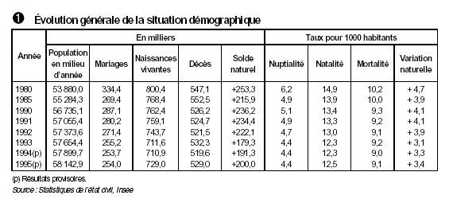
Source : http://www.insee.fr/FR/FFC/DOCS_FFC/ip428.pdf
On observe un recul de la natalité, qui a été mis en évidence dans l’étude faite par la société des « éditions du bambin ».

L’environnement Economique lors du lancement (1993-1994) :
L’étude réalisée par la société du bambin mentionne un marché du jouet fortement segmenté et internationalisé.
Un univers très concurrentiel, le marché mondial du jouet est estimé à 300 milliards de francs et se joue en quelques semaines lors des périodes de Noël.
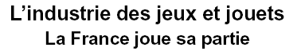
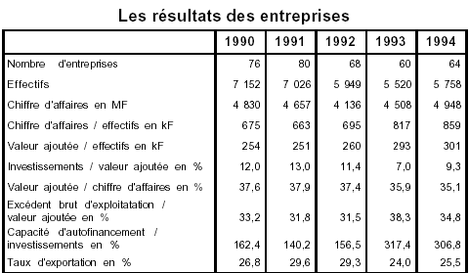
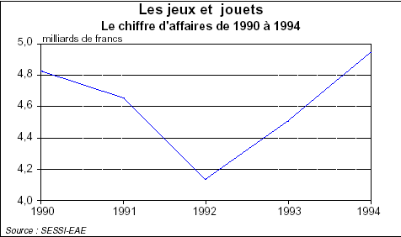
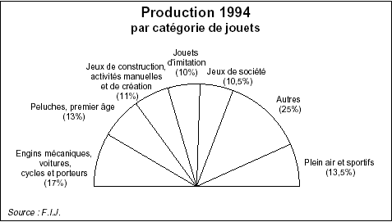
Source : http://www.industrie.gouv.fr/biblioth/docu/4pages/pdf/4p056.pdf (voir annexe)

Evolution de la consommation des ménages (Source: PRECEPTA d'après INSEE et FIJ)
1985 | 1986 | 1987 | 1988 | 1989 | 1990 | 1992 | 1994
14591 | 15909 | 17290 | 17881 | 19401 | 20683 | 21000 | 21010
Secteur du jouet qui a donc une évolution croissance.
Plus de détails (voir annexe 2).

L’environnement Social :
Les éditions du bambin dans leur étude ont reliées l’analyse sociale de l’environnement à l’analyse culturelle (voir ci-dessous).

L’environnement culturel :

Il s’agit essentiellement d’étudier des traditions, des valeurs, des croyances des individus composant la société.

Indispensable pour l’entreprise qui envisage de :
- Créer de nouveaux produits ( ou de nouveaux conditionnement).
- Modifier ou de créer de nouvelles formes de distribution, de lancer une campagne de communication.
L’étude de l’environnement culturel est indispensable pour toute entreprise désirant exporter.

L’étude de l’environnement culturel du marché du jouet réalisée par la « société du bambin » s’appuie sur des données de « la maison du jouet » qui confirme un grand retour des jeux traditionnels (voiture radio commandée, constructions et personnages…).

Les jouets traditionnels, qui concernent habituellement les enfants de la naissance à 10 ans, dominent la production française (la deuxième en Europe derrière l'Allemagne).
Les principaux clients de la France sont européens (Allemagne, Royaume-Uni, Belgique-Luxembourg, Espagne et Italie).
Les produits importés sur le territoire national proviennent essentiellement de Chine (44%), Japon (18%), Allemagne (3,9%), Italie (3,7%), Pays-Bas (3,7%), Espagne (3,2%) et d'Europe de l'Est (2,6%).
Les produits importés sont en majorité des jeux électroniques et jeux vidéo (18,4%) et des jouets plastiques (16,5%).
Source : http://www.anvar.fr/actulettN16arti3.htm

L’analyse permet de faire ressortir une segmentation de la population enfantine par tranches d’âges.

L’environnement Technologique :

Petits rappels sur l’environnement technologique : il s’agit de l’étude de l’évolution des progrès techniques, des recherches en cours, des nouveaux matériaux, des nouvelles technologies, etc.
Cette étude conditionne toute décision de création de produits nouveaux.

Sa connaissance permet d’adapter la production en fonction de la demande des consommateurs et des impératifs du secteur sur lequel évolue l’entreprise.

L’étude qu’à fait réaliser les « éditions du Bambin » ne fournit pas beaucoup d’informations sur l’environnement technologique du marché du jouet.
La société va sûrement recourir à une licence pour fabriquer ses jouets, en effet, elle ne possède pas beaucoup de connaissances sur le marché du jouet et manque de maîtrise dans la fabrication des jouets.

L’environnement technologique n’est donc pas primordial pour la société des « éditions du bambin ».

Mais tout de même → 2 conséquences :
- L’entreprise doit s’informer des nouveaux processus de fabrication.
- L’entreprise doit avoir un budget de recherche et développement en adéquation avec la rapidité d’innovation du marché.

conclusions sur l’environnement du marché du jouet :

La société des « éditions du bambin » va devoir être particulièrement attentive à un environnement en constante évolution.

La composante sur laquelle la société a dû être très attentive lors du lancement est la composante institutionnelle, en effet, la multitude des normes de sécurité (Les tests du WOLFF, les certifications de l’AFNOR, les Tests du Laboratoire National d’Essais… etc.), demande une vigilance toute particulière, car si elles ne sont pas respectées, le produit peut ne pas être autorisé sur le marché, ce qui entraînerait alors de très lourdes conséquences au niveau économique pour l’entreprise.

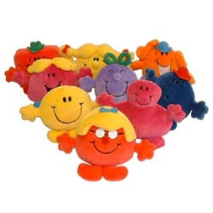



Analyse de la concurrence :
 |  | 

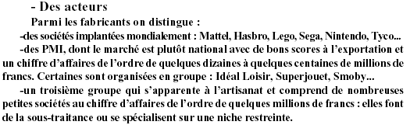
Source : http://www.industrie.gouv.fr/biblioth/docu/4pages/pdf/4p056.pdf (voir annexe)

L’étude de l’offre réalisée par la société des « éditions du bambin » met en évidence un très forte concentration de l’offre du secteur, on a constaté en 1994 de nombreuses fusions –acquisitions, notamment Fisher price qui a été absorbée par le groupe Mattel, mais aussi Majorette qui a été rachetée par le groupe Idéal Loisir, ou encore Matchbox par Tyco…

Sur le marché des jeunes enfants :
 | PM en valeur | Comparaison | PM en volume | Politique
PLAYSKOOL    Groupe | 20.3% | < | 22.5% | Axée sur le bas prix
FISHER PRICE   | 16.7% | < | 17.9%
TOMY | 13.4% | = | 13.4%
DUPLO | 9.5% | < | 11.1%
SMOBY   | 5.9% | > | 5.2% | Axée sur des prix élevés
IDEAL LOISIR | 5.6% | > | 4.8%
BERCHET | 5.4% | > | 4.2%
AUTRES | 23.2% | > | 20.9%

En France :
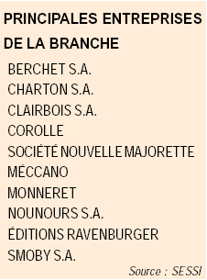
Source : Voir annexe → http://www.industrie.gouv.fr/biblioth/docu/dossiers/sect/pdf/jeux.pdf

Sur le marché des jeux de société :

La société des éditions du bambin a fait une étude de la concurrence potentielle sur le marché des jeux de société :

Un leader, deux challengers.
Les trois premiers fabricants réalisent les trois quart des ventes en valeurs (76%). Une suprématie qui s’explique par la force de certains titres (Monopoly, pour Kenner Parker, Scrabble pour Habourdin, Taboo pour MB) et le renouvellement constant des gammes pour la famille ou les enfants.

MB | 38.6%
KENNER PARKER | 23.1%
HABOURDIN | 14.5%
RAVENSBURGER | 5.6%
NATHAN | 4.7%
TOMY | 4.6%
AUTRES | 8.9%

Le jouet : dans l’étau d’une double concurrence :

L’industrie du jouet affronte une concurrence internationale à deux visages, avec d’une part les multinationales, qu’elles soient américaines ou japonaises ,et, d’autre part, les fabricants du Sud-Est asiatique.

Les premières commercialisent des produits à forte image de marque en s’appuyant sur des budgets publicitaires colossaux et sur un marketing très agressif, et en développant leurs activités dans le monde entier par le biais de filiales de production ou de réseaux commerciaux omniprésents. L’Américain Mattel domine le marché de la poupée-mannequin avec Barbie, dont 80 millions d’exemplaires ont été vendus dans le monde en 1994. Créée en 1959 aux Etats-Unis, cette poupée, toujours à la mode grâce aux innombrables déclinaisons du modèle de base et à la multitude d’accessoires nouveaux offerts chaque année, est l’archétype d’un standard.
Afin d’élargir son marché et de compléter son image, Mattel rachète «Fischer-Price» en 1993, lui-même leader mondial du jouet éducatif pré-scolaire. Hasbro, autre multinationale américaine, se développe surtout par externalisation, à la fois sur le marché des jouets éducatifs et des jouets du «premier âge» sous sa marque «Playskool» , et dans le domaine du jeu de société et des activités manuelles avec ses marques «MB» et «Kenner Parker». Il fait lui aussi une percée dans le créneau de la poupée mannequin avec «Sindy» pour contester l’hégémonie de Barbie.

Les sociétés japonaises, parmi lesquelles on compte les marques célèbres Nintendo et Sega , dominent, quant à elles, un marché plus technique, celui des jeux vidéo et des jouets électroniques, dernière grande mutation du marché du jouet. Elles tirent parti d’une miniaturisation rapide qui allège les frais de transport et les coûts de fabrication. Ces consoles de jeux vidéo, très souvent assemblées en Chine pour un coût très bas, illustrent la mondialisation de cette industrie.

Comme pour les multinationales américaines, l’investissement publicitaire est massif et d’emblée envisagé sur une base mondiale. Lego, société danoise, est la seule européenne à se glisser à un rang modeste dans le club des principales multinationales.

A l’opposé de ces multinationales, les sociétés du Sud-Est asiatique et en particulier chinoises envahissent le marché avec des jouets bas de gamme qui s’apparentent souvent au «gadget». Peluches, voitures miniatures, jouets du «premier âge», jouets guerriers sont exportés par ces pays essentiellement vers la grande distribution pour laquelle ils constituent des produits d’appel à prix attractif. La concurrence de ces pays producteurs du Sud-Est asiatique se situe souvent à la limite de la loyauté, limite très souvent transgressée par la copie et la contrefaçon, mais aussi par le fait que ces produits ne respectent pas toujours les normes de sécurité applicables, notamment en France pour les jouets du «premier âge».

Le déficit commercial qui résulte de ces assauts de la concurrence est considérable et aujourd’hui encore croissant. Le taux de pénétration des jouets étrangers en France est ainsi passé de 51 % en 1985 à 66 % en 1990 et à 78% en 1994. Cette progression est notamment due aux jeux vidéo. En 1994, 60% des importations proviennent du Sud-est asiatique, soit 4,2 milliards de francs, chiffre voisin de la production française.
La Chine à elle seule représente plus du tiers des importations, les multinationales y délocalisant de plus en plus leur fabrication. Quelques industriels français leur ont emboîté le pas en y délocalisant eux aussi une partie de leur production ou en y achetant leurs composants pour les assembler en France.
Face à cet afflux de produits étrangers sur notre marché, l’industrie française réagit et trouve elle-même des débouchés importants sur les marchés extérieurs, jusqu’à hauteur de la moitié de sa production.
Source : F.I.J.
On peut retrouver le document sur le site http://www.industrie.gouv.fr/biblioth/docu/4pages/pdf/4p056.pdf (voir annexe)

Saisonnalité et nouveaux canaux de distribution :

Les jouets et les jeux sont des marchés saisonniers puisque 60% des ventes sont réalisées durant Noël. En raison de ce phénomène, la gestion des stocks constitue l'un des principaux axes stratégiques pour les fabricants, qui pour lisser dans le temps leurs revenus, tendent à se diversifier en investissant dans de nouveaux segments (loisirs créatifs, produits dérivés, lignes de vêtement…).
Les ventes de jeux et jouets se font principalement dans les Hypers et Supermarchés (Carrefour, Leclerc, Auchan...).
Mais, selon NPD France (voir bibliographie : NDP EuroToys), elles se font de moins en moins importantes dans le cadre de ce circuit de grande distribution au profit des magasins spécialisés (Grande Récré, Toys "R" Us, JouéClub...).
Ces réseaux spécialisés sont implantés isolément dans toute la France ou bien au sein de grands centres commerciaux. Ils atténuent, par une permanence de la distribution sur l'année, l'effet de la saisonnalité des ventes et permet aux industriels un meilleur équilibrage de la fabrication et de la logistique. Les fabricants français, y compris les petites entreprises, y sont plus facilement référencés. Les supermarchés exposent davantage d'articles "premiers prix", qui, pour la plupart, proviennent d'Asie.

Pour toucher un public de masse, les investissements publicitaires (médias audiovisuels, presse écrite, édition de catalogues...) dans ce secteur font partie des plus élevés de l'industrie française.
Source : http://www.anvar.fr/actulettN16arti3.htm

L’analyse effectuée par la société des éditions du bambin a fait ressortir la répartitions des ventes suivante pour l’année 1992 :

Type de commerce | % des ventes totales
Grandes surfaces spécialisées | 13%
Détaillants spécialistes et autres commerces traditionnels (grands magasins, magasins populaires, etc…). | 28%
Grandes surfaces alimentaires (Hypermarchés, supermarchés). | 50%
Vente par correspondance et collectivités | 9%
Source : Fédération Française des industries du jouet.

L’étude fait également ressortir que le nombre de grossistes à fortement diminué, et que l’on n’en compte que 80 en France pour l’année 1989 qui assurent :
- 80% des fournitures de petits détaillants spécialisés.
- 70% des fournitures destinées aux supermarchés et hypermarchés.
- 20% des fournitures pour les grands magasins.
- 10% des fournitures de détaillants spécialisés.
- 9% des fournitures des magasins populaires.

Les opportunités constituent le domaine d'action dans lequel le projet peut espérer jouir d'un avantage différentiel.
Une entreprise porteuse d'un projet aura un avantage différentiel lorsque ses compétences propres lui permettront d'exploiter une opportunité plus facilement que ses concurrents. C'est-à-dire lorsqu'elle peut exploiter les facteurs clés de succès plus facilement.

Les menaces correspondent à un problème posé par une tendance défavorable ou une perturbation de l'environnement externe au projet. Une menace est d'autant plus grave qu'elle nuit fortement au projet et qu'elle a de chance de se réaliser.

Source : http://erwan.neau.free.fr/Toolbox/Analyse_SWOT.htm

OPPORTUNITES | MENACES
- Au niveau de la distribution : la société des « éditions du bambin » étant déjà présente sur le marché du livre, elle va pouvoir fait jouer son rapport de force pour pénétrer le marché du jouet.  - Le marché du jouet est un secteur très dynamique, 55 654 millions de dollars en moyenne annuelle (source NPD group) et en croissance. Les éditions du bambin ne s’attaque pas à un marché en perte de vitesse.  - La part des marché des jeux éducatif non électronique est conséquente 122.7 million de franc en 1992. il ressort un certain engouement pour les jeux à tendances éducatif.  - Le marché du jouet français est stimulé par une natalité certes en déclin mais la plus efficace d’Europe. | - Au niveau de l’environnement : les différentes normes qui s’imposent sont une véritable menace pour la société.  - De plus, la société des éditions du bambin ne joui d’aucune compétence dans la fabrication des jouets, ce qui va accroître son handicap en ce qui concerne le respect des normes.  - La concurrence dans le secteur du jouet est très dense, elle représente une véritable menace pour la société des éditions du bambin qui a une absence de notoriété sur ce marché qui est fortement dominé par de grandes multinationales telles qui (Playskool, Fisher Price, Sega, Nintendo… etc.).

ANAlyse interne :

L'analyse interne, qui s'intéresse aux caractéristiques intrinsèques de l'entreprise, se fonde sur une démarche et des outils similaires à l'analyse externe.
Pour un auditeur indépendant, la première démarche doit être d'appréhender correctement la culture de l'entreprise. Celle-ci détermine les freins et leviers "culturels".
L'analyse interne s'intéresse ensuite aux différentes fonctions de l'entreprise, recense les potentiels et compétences, leur niveau de maîtrise pour déboucher sur le profil de compétence ou la maîtrise "métier(s)"
Il est important de jauger la capacité d'adaptation, la flexibilité face aux changements possibles. Existe-t-il des effets de seuil ? Quelles sont les forces et faiblesses de l'entreprise ?
La synthèse de l'analyse interne conduit à formuler les stratégies réalisables.

Source : http://membres.lycos.fr/hconline/strategie1.htm

Le fait d’appartenir aux petites et moyennes entreprise apporte aux éditions du Bambin une meilleure flexibilité ainsi qu’une compétitivité prix accrue. De plus elle possède une forte expérience en matière d’édition ainsi que des moyens financiers et humains capable d’étendre son activité.

Toutefois elle n’a aucune expérience (de production ou de distribution) en ce qui concerne le secteur du jouet. Hors l’édition est un secteur d’activité très différent de celui de la production de jouet. Sa structure financière doit alors s’adapter aux caractéristiques très spécifiques qu’entraînent la fabrication et distribution de jouet.

LES FORCES | LES FAIBLESSES :
- L’entreprise possède déjà un réseau de distribution dans le secteur de l’édition du livre pour enfants.  - Moyens humains et financiers disponibles.  - Produits à forte notoriété avec une excellente image de marque.  - Bénéfice de l’adhésion des parents et des enfants. | - L’entreprise ne connaît pas le marché du jouet.  - Manque de maîtrise dans la fabrication des jouets.  - Absence de notoriété sur ce marché.

DIAgnostique externe = finalité commerciale
Et diagnostique interne = objectifs

La matrice SWOT nous permet de distinguer les opportunités et menaces relatives au secteur ainsi que les forces et faiblesses du produit ou de l’entreprise.
Il ressort que l’entreprise doit faire un effort sur sa connaissance de la production de jouet et y acquérir une notoriété (communication).

En ce qui concerne le secteur les éditions du bambin doivent mettre ne place une veille concurrentielle efficace.

En effet ce secteur se caractérise par une concurrence accrue pouvant comprendre les jeux vidéo éducatifs en plein essor. Toutefois le marché semble dynamique ce qui est une opportunité pour l’entreprise.

FORCES | FAIBLESSES
- Réseau de distribution efficace pour le produit Moyens Humains et financiers disponible.  - Forte notoriété du produit  - Adhésion des parents et enfants | - Aucune connaissance du marché du jouet  - Manque de maîtrise dans la fabrication  - Absence de notoriété sur ce secteur
OPPORTUNITES | MENACES
- Secteur dynamique  - Part de marché importante de l'éducatif  - Natalité importante en France  - Réseau de distribution permettant de réduire les coûts | - Secteur très concurrentiel  - Normes drastiques  - Saisonnalité du secteur  - Nouveau type de concurrence (électronique éducatif)

SEGMENTATION :

L’étude de l’environnement faite, et complétée d’une étude de l’offre, et de la demande, on va pouvoir examiner la segmentation.

La segmentation consiste à découper un marché (ou des clients potentiels) en un certain nombre de sous-ensemble (ou segments) distincts et homogènes, en vue d’appliquer des politiques marketing différentes en fonction des segments.

Les critères de segmentation les plus fréquemment utilisés peuvent se classer en 5 catégories principales :

  - Les critères démographiques, géographiques, sociaux et économique.
  - Les critères de personnalité et de « style de vie ».
  - Les critères de comportement à l’égard du produit considéré.
  - Les critères d’attitudes psychologiques l’égard du à produit considéré.
  - Les critères de situation d’achat ou de consommation.

Le choix de quelques critères significatifs et accessibles permettent d'obtenir un découpage pertinent de l'univers étudié en un nombre limité de groupes divergents mais dont chacun comprend des individus homogènes.
Source : V.Girard
Il est à noter que chaque critère retenu doit posséder 3 qualités principales :

• la pertinence, c'est-à-dire qu'il doit être bien adapté à la nature du produit.
• la mesurabilité : le critère est considéré comme quantifiable lorsqu'il est possible de dénombrer les individus constituant un segment (exemple : la classification des CSP de l'INSEE permet de compter le nombre d'individus en France) ; de plus, le caractère universel du critère lui permet d'être utilisé pour tous les marchés
• la valeur opératoire consiste à accéder à des segments possibles et utiles à l'étude mercatique menée.
Source : http://www.btsac.com/SAVOIR-FAIRE/7-ETUDE-de-CAS/CAS-ETUDE-DU-MARCHE.htm

Concernant le marché du jouet français , l’étude réalisée par « les éditions du bambin » fait ressortir que la segmentation par age constitue une approche essentielle :

AGE | CARACTERISTIQUES DU SEGMENT :
0-1 ans  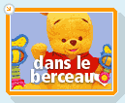 | - Enfant couché à enfant parqué et non autonomes, encore totalement rattaché à sa mère.  - C’est l’âge de la relation affective ; tous les jouets qui entrent dans cet univers doivent contribuer à alimenter et renforcer la complicité mère/enfant.  - L’enfant est totalement absorbé par la construction de ses fondations logiques, affectives et psychologiques.
1 à 2/3 ans  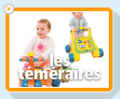  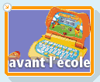  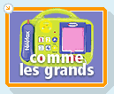 | - Etape de la marche, de l’exploration et de l’éveil.  - L’enfant devient un individu à part entière qui prend son caractère.  Les jouets doivent être conçus pour authentifier la mise en place de la personnalité tout en valorisant la mère.  - La prescription enfantine « je veux ça » est encore soumise à la censure de la mère.  - L’enfant passe de l’action à la représentation. Il commence à pouvoir décliner le monde en imaginant la réalité en l’absence de tout support réel.  Son apprentissage du monde évolue dès lors qu'il commence à se mettre debout et qu'il commence à marcher.  De nouvelles expériences s'offrent à lui désormais. Il va pouvoir traîner des objets, les pousser et les tirer vers lui.  Des exemples toujours des exemples…  Pour les téméraires, les porteurs et pousseurs les aideront dans leur apprentissage de la marche. Au fur et à mesure, ils prendront de l’assurance, jusqu’à se débrouiller tout seul. Et bien vite, ils se mettront au volant de leur voiture à pédale et pourront faire la course avec leurs amis.  Pour les explorateurs, ce sera le temps des premières constructions et le jeu de l’imagination pourra opérer ses délices…  Enfin, c’est aussi la période où bébé raffole du téléphone et développe une soif d’apprendre. Le premier ordinateur sera alors une aide très ludique. Ainsi, par exemple, à l’aide de son ordinateur parlant, le petit bout enrichira son vocabulaire en découvrant des mots nouveaux.
3 à 6 ans  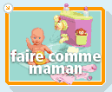. 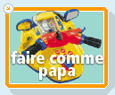 | - Etape de l’école et de l’apprentissage des autres.  - En terme d’influence, les copains prennent le pas sur leur mère.  - L’enfant veut être habillé de la même façon que les autres et avoir les mêmes jouets. A l’influence des copains s’ajoute l’influence du milieu social et du sexe.  Les filles pourront faire comme maman, s’occuper de leur bébé et l’emmener se promener dans sa poussette, après lui avoir donné son repas dans sa chaise haute.  Elles pourront se transformer en apprentie cuisinière en préparant de délicieux repas à l’aide de leur ensemble de cuisine ou se transformer en marchande ambulante. Elles pourront aussi s’inventer un monde de rêve grâce à leurs poupées mannequins préférées et leurs accessoires.  Les garçons, quant à eux, pourront exercer leurs talents de bricoleurs et réaliser leurs premières créations, " comme Papa ". Ils feront des courses endiablées au volant de leurs voitures commandées en espérant décrocher la victoire Ils pourront aussi vivre des aventures palpitantes avec leurs héros favoris  Source : http://www.joupi.com/events_guide1c.asp  - Les jouets de cet univers ne peuvent pas ignorer ces authentiques consommateurs fortement conditionnés par l’imitation.
Plus de 6 ans  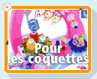  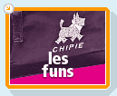 | - Entrée à la « grande école »  - C’est l’âge de l’apprentissage de la lecture et par conséquent de l’ouverture aux marques, à la publicité et aux logos.  - C’est aussi l’âge de l’esprit critique (on aime ou on n’aime pas parce que…).  - On n’imite plus, sans discrimination, comme entre 3 et 6 ans, on est plus sensible aux arguments qui permettent d’apprécier la valeur des choses. Mais c’est aussi l’âge où l’on peut être sensibilisé par d’autres cultures (nord américaine notamment).  - Les jouets proposés dans cet univers doivent-être accompagnés d’arguments qui aideront l’enfant, véritable prescripteur, à faire son choix. La publicité peut présenter un véritable effet de levier.  - C’est aussi à partir de cet âge que les produits de substitution ont le plus d’emprise : évolution vers la gadgeterie et les produits techniques.  A 6 ans, les connaissances de base du langage sont acquises. L'entrée en classe va favoriser le développement de l'apprentissage de l'écrit, de la lecture et du calcul.  Les livres deviennent précieux pour l'enfant, il y découvre des histoires fabuleuses et des héros auxquels il aime s'identifier. Les grands livres des fables, les atlas répondant à ses besoins et les dictionnaires adaptés du CP au CE renforceront son goût pour la lecture.  Parallèlement, vous pourrez choisir les jeux et jouets en fonction de la personnalité de votre enfant et de vos " propres projections ".  Source : http://www.joupi.com/events_guide1d.asp

Cette segmentation fait en réalité ressortir des comportements à l’égard des jouets qui sont différents d’une tranche d’âge à une autres, il ne s’agit donc pas simplement d’une segmentation par âge mais également d’une segmentation par comportement à l’égard du produit considéré.

Pour cibler un marché, il faut au préalable l'avoir segmenté, comme nous venons de le faire précédemment, c'est-à-dire l'avoir découpé en sous-groupes homogènes et chacun peut raisonnablement être choisi comme cible à atteindre.

Une cible se définit simplement comme une catégorie de personnes à toucher afin de lui apporter des réponses adaptées et rentables à ses besoins.
Celle-ci est susceptible d'acquérir le produit, la prestation.

• Une cible mercatique peut se découper en :
- Cible intermédiaire : c'est l'ensemble des personnes influençant l'achat, appelée aussi relais de communication (conseillers, prescripteurs, leaders d'opinion, distributeurs, diverses organisations).
- Cœur de cible: c'est l'ensemble des consommateurs directement visés par l'offre, la communication.

Le Choix des Cibles :

La nature des cibles à viser :
C'est la phase essentielle du choix qui consiste à déterminer les personnes, le public, les organisations susceptibles de consommer ou de prescrire le produit ou le service.
La cible à conquérir peut être :
• soit les consommateurs, les acheteurs ou les usagers
• soit les prescripteurs et les conseillers
• soit les distributeurs
Sur un même marché, les consommateurs diffèrent dans le temps qu'ils mettent à acquérir un produit (leader, challenger, suiveur...)

Le nombre et la taille des cibles :
Cette étape permet de définir l'importance de l'offre à lancer sur le marché et la stratégie à adopter. Faut-il s'intéresser à une cible unique et large, c'est-à-dire couvrant l'ensemble du marché ou au contraire s'intéresser à une cible unique et étroite, c'est-à-dire concernant un segment particulier du marché ?

Du nombre et de la taille découle l'adoption d'un type de stratégie (indifférenciée, différenciée, concentrée). Cette quantification du ciblage se réalise grâce à :
• une méthode probabiliste (ou aléatoire)
• une méthode empirique ou non probabiliste (quotas, méthode des itinéraires)
• un recensement.

La valeur des critères de ciblage :
L'aspect qualitatif des critères retenus rejoint ceux dits psychologiques qui touchent à la personnalité, aux besoins, aux attitudes de la cible et ceux dits de comportement de consommation (ou d'utilisation).
Dans cette optique, il s'agit de cerner les consommateurs fidèles, relatifs, ou les non - consommateurs.

Les sources de volume :
Il existe une étroite relation entre le choix des cibles et les sources de volume
Qui va consommer le produit, le service ? Quel est le produit concurrent ou substituable ?
Chaque consommateur dispose d'un budget avec lequel il cherche à maximiser son utilité tout en subissant des contraintes. La cible a le choix entre les produits d'une firme, les produits directement concurrents et les produits substituables. Du comportement de l'acheteur dépendra directement le volume des affaires et la place sur le marché.
Source : http://www.btsac.com/COURS/COURS-1-FONDEMENTS/SEG-CIB-POSIT.htm

Si on examine les différents segments retenus en terme de volume, le constat qui a été fait lors de l’étude est que les segments de population les plus importants sont les 3-6 ans et 7-11 ans.
La population enfantine en France (en milliers)
 | 1985 | 1992 | 1994
0 à 2 ans | 2237 | 2223 | 2219
3 à 6 ans | 3130 | 3052 | 3029
7 à 11 ans | 3748 | 3866 | 3889
12 à 14 ans | 2619 | 2318 | 2232
TOTAL (0 à 14 ans) | 11734 | 11459 | 11360

Il va falloir choisir le segment le plus intéressant, pour cela on va reprendre l’analyse socioculturelle effectuée par la société des « éditions du bambin » :

On observe une grande différence entre la tranche d’âge des 3-6 ans et les 7-11 ans → 6 ans, c’est l’âge de l’apprentissage de la lecture et par conséquent de l’ouverture aux marques, à la publicité et aux logos.
Cette première différence est primordiale pour la société qui est déjà implantée sur le marché du livre pour enfants, et qui a donc une bonne connaissance du marché de l’enfance.

Cœur de cible :
Le choix des éditions du bambin devra donc se porter sur les enfants de 3 à 6 ans.

Cible intermédiaire :

Comme le cœur de cible des éditions du bambin est constitué d’enfants de 3 à 6 ans, il va y avoir une énorme importance des relais e communication.
Notamment, une énorme importance de l’avis des parents, des grand parents ..etc.

Manière dont un produit est perçu par le consommateur ou dont son fabricant souhaiterait qu'il soit perçu par les consommateurs.

Le concept de positionnement se décline en deux notions, l'une analytique, l'autre volontariste :

- Etudier le positionnement d'un produit revient à comparer son image par rapport à celles des produits concurrents.

- Pratiquer une stratégie de positionnement revient pour le fabricant à tenter de doter son produit d'une image « commercialement avantageuse», c'est-à-dire, le plus souvent, d'une image singulière (ce qui évite au produit d'être considéré comme « identique » et donc ne justifiant aucune fidélité particulière) et supérieure à celle des autres, au moins sur certains plans (ce qui justifie une préférence en sa faveur).

Il faut noter, toutefois, que certains «suiveurs» pourront considérer comme commercialement avantageuse, une image très ressemblante à celle des produits de la marque leader: ne pouvant «faire mieux», ils essaient de «faire aussi bien» et ils adoptent une stratégie de positionnement particulière, dite «me too product ».
Enfin, il faut noter qu'une stratégie de positionnement peut être remise en cause (on parle alors de stratégie de «repositionnement») lorsque le positionnement précédemment adopté n'a pas eu les effets commerciaux escomptés ou lorsqu'il «s'essouffle» suite à la perte d'importance des qualités spécifiques sur lesquelles il avait été fondé.

Une firme qui choisit un positionnement doit veiller à ce qu’il soit :
- Fort (car appuyé sur un critère jugé déterminant pour un grand nombre de clients potentiels).
- Original ( pour ne pas servir les produits concurrents et ne pas cannibaliser les autres produits).
- Compatible (avec m’image actuelle de la marque et avec les moyens commerciaux ou techniques de l’entreprise).
- Durable (car il pourra éventuellement permettre « d’évoluer sans ce renier »).

Source : http://www.btsac.com/COURS/COURS-1-FONDEMENTS/POSITIONNEMENT-CARTE.htm

La société souhaite s’appuyer sur un concept original, pour cela elle opte pour le choix d’une gamme de produits associant un livre, une peluche et un petit jeu de construction en bois.
L’ensemble de ces trois éléments doit permettre à l’enfant de recréer l’univers de son héros préféré à travers les histoires contées dans les livres de la collection.
Ainsi, les trois éléments pourrons être vendus de manière groupée ou individuellement.

Le positionnement voulu par la société est donc :

Produits originaux qui se différencient des produits concurrents de part leurs packagings.
Produits a dominante éducative, qui permettent le développement de la créativité de l’enfant qui peut imaginer de nombreux univers autour de ses héros.

LE CHOIX MARKETING :

LE NOM DE MARQUE ?

Définition et intérêt de la marque :

La marque est un nom, terme, symbole, signe, dessin, ou toute autre combinaison de ces éléments servant à identifier les biens ou services d’un vendeur ou d’un groupe de vendeurs et à les différencier des concurrents.

  - Sans marque, il n’y a pas de différenciation possible avec les concurrents.
  - Sans marque, il ne peut y avoir d’image de marque, c a d une représentation du produit ou de l’entreprise dans l’esprit du consommateur.
  - Sans marque, la communication publicitaire est difficile, voire impossible.
  - Sans marque, il n’y a pas de dépôt possible à l’INPI en France.
Source : V.Girard ®

Marque et stratégie commerciale :
- Les qualité d’un nom de marque :
  - Il doit être court (pas plus de 3 syllabes), facile à mémoriser.
  - Ne pas avoir une connotation indésirable.
  - Pas trop difficile à prononcer.
  - Etre disponible et protégeable juridiquement.
  - Faciliter le positionnement de la marque. Plus un nom signifie le domaine d’activité et les attributs de la marque, plus il facilite le positionnement mais aussi, plus il enferme la marque, en limitant ses possibilités d’extension à d’autres marchés.

- Les emblèmes de la marque :
  - Le Logotype= drapeau de la marque, il doit-être unique et ne se change que lors d’un changement radical du produit, par contre, il doit évoluer.
  - Le Jingle= musique qui identifie une marque de façon permanente
  - Personnages= Bibendum de Michelin, le professeur Tournesol, animaux familiers (ex : Chocolat Poulain, Vache Milka….).
  - Le Slogan ou la signature= expression qui accompagne souvent les marques
  - Les codes graphiques= Charte graphique = ce sont des éléments permanents que l’on retrouve à chaque fois que la marque s’expose sur le packaging des produits, documents internes de l’Entreprise (Papier à lettre…) sur les documents publicitaires ou de promotion… Ces éléments permanents sont caractérisés par une typographie précise, des couleurs et une mise en page particulière. On codifie tous ces éléments dans ce que l’on appel la Charte graphique.
Source : V.Girard ®

Le choix du nom de marque pour le « package » :

Nom de marque :
Pour notre cas des « éditions du bambin », nous devons donc séduire le consommateur du produit à savoir l’enfant mais également l’acheteur et donc les parents ou grands-parents.
On doit donc mettre l’accent sur le coté éducatif attendu par les parents avec le livre et la construction , et également sur le coté affectif attendu par l’enfant avec la peluche et le coté divertissement du package.
Nous avons donc retenu la marque «LUDIPAK®» qui met en relief les 2 aspects attendus.

Logo :
LudiPAK

Charte graphique : on utilise les couleurs de l’arc en ciel pour attirer l’œil des enfants, le logo est en police → Showcard Gothic.

Slogan : « Ludipak, du ludique pour les bambins ».

LE PACKAGING :

Définition du PACKAGING :
La plupart des biens de grande consommation ne sont pas vendus en vrac mais conditionnés ou emballés.

On peut définir le packaging comme l’ensemble des éléments matériels qui sans faire partis du produit lui-même sont vendus avec lui en vue de permettre ou de faciliter sa protection, son transport, son stockage, sa présentation en linéaire, son identification et son utilisation par les consommateurs.

Les 2 composantes d’un Packaging :
- Le contenant : 3 éléments.
  - Le(s) matériau(x) utilisé(s) = Plastique, verre, carton, métaux…

Matériaux | Caractéristiques :
Bois | Il bénéficie d’une image naturelle auprès du consommateurs, cependant son impact en linéaire est faible. Palettes, caisses, coffrets, cagettes, tonnellerie….
Métaux | Il est souvent utilisé dans des formes standardisées (boites de conserve). Solidité, étanchéité.
Plastiques | Il présente un avantage évident pour les producteurs puisqu’il se moule et se colore facilement. Bon vecteur d’alerte, transparence, légèreté, rigidité ou souplesse, facilité de transformation, recyclage (PET)
Verre | Il confère un statut de qualité aux produits qu’il contient. Recyclable, étanche, chimiquement inerte, sain, élégant.
Papier et carton | Il est facilement imprimable. Recyclable, économique, lèger.

  - La forme du packaging unitaire et ou de regroupement (= 2 niveaux).
  - Un système de bouchage ou de fermeture = couvercle visé…

- Le décor.
  - Le graphisme = les dessins, les photos, les caractères typographiques…
  - Couleurs (voir fascicule page 10).
Petit code des couleurs :
Couleur | Associations Positives | Associations négatives
Rouge | La passion, le dynamisme, le révolutionnaire, le sexe, la masculinité | LA guerre, le sang, le feu, la mort, le démon
Orange | L’énergie, l’activité, la générosité, la convivialité, l’ambition | Pas d’associations négatives, peu toutefois faire « bon marché »
Jaune | Le soleil, l’été, l’or, la lumière céleste, l’intelligence, la science, l’action la royauté, l’expansion. | Le jaune terne exprime la couardise, la trahison, le doute.
Vert | Le végétal, la nature, le printemps, la vie, l’espérance, la fertilité, la sécurité, la satisfaction, le repos. | Le vert bleu est glacé, agressif, et violent. Le vert gris fait maladif.
Bleu | La spiritualité, la foi, le surnaturel, la féminité, la justice, la rationalité, la maturité, le sérieux, la tranquillité, la propreté, l’hygiène. | Les valeurs introverties, le secret, la pénombre
Violet | La noblesse, la royauté, les dignitaires de l’église, la puissance, le mysticisme. | L’inconscient, le mystère, l’oppression, le deuil, la superstition, la décadence.
Noir | Le luxe, la distinction, la rigueur, la dimension artistique. | La mort, le désespoir, l’inconnu
Blanc | L’innocence, la pureté, la virginité, la perfection, la vérité, la sagesse | Le vide, le silence, l’insaisissable.
  - Textes (emplacement, disposition… Attention aux normes pour les impératifs).
  - Etiquettes.

Les fonctions du Packaging :
    - Fonctions Techniques
- Protection et conservation du produit.
- Commodité d’utilisation.
- Transport, stockage, rangement et élimination.
- Protection de l’environnement.

    - Fonctions de Communication
- Impact visuel ou fonction « d’alerte ».
- Reconnaissance.
- Identification.
- Expression du positionnement.
- Information des consommateurs.
- Impulsion à l’achat.
Source : V.Girard ®

Le choix pour le produit proposé par les « éditions du bambin » :

Le but est ici de bien montrer les 3 produits que contient le package. Les parents doivent bien voir le livre et le jeu d’éveil car ce sont eux qui vont prendre la décision d’achat et non l’enfant.

Nous opterons donc pour un emballage plastifié en PVC, transparent, assez rigide et qui épouse la forme des objets pour contenir 3 produits (les pièces de bois étant placé dans un sachet plastifié).

Les produits sont ainsi bien protégés et leur transport facilité (l’enfant pourra le transporter assez facilement dès la sortie du magasin). On peut également rajouter des motifs sur le package en rapport avec l’histoire du livre. Le haut du package sera percé pour l’accrochage dans les rayons et pour que l’enfant puisse passer ses doigts pour le porter (c’est pour cela que le plastique ne devra pas couper).
Nous n’oublierons pas d’insérer à l’intérieur la notice pour les normes sur les jouets.

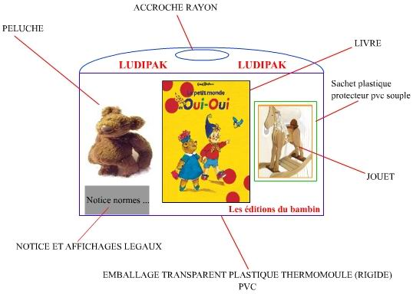

Définition du Prix = Variable marketing stratégique pour l’entreprise.
Prix = Facteur de positionnement du produit et un facteur de compétitivité de l’entreprise.

Fixation du Prix doit prendre en compte 3 variables :
- Analyse des coûts de l’entreprise.
- Analyse de la demande.
- Analyse de la concurrence.

CALCUL DU PRIX DE VENTE SI L’OBJECTIF EST DE VENDRE 60 000 « PACKAGE » :

Calcul :

Fonction de coût : CV + CF

Coût variable d’un produit : 15 + 10 + 18 + 7 = 50

Coût fixe : 1 500 000

Pour 60 000 unité la fonction de coût :

60 000 *(50) + 1 500 000 = 4 500 000
4 500 000 / 60 000 = 75
TVA : 75 + (75*0,15) = 86,25
Si l’objectif est de couvrir les coûts le prix de vente sera alors de 86,25 francs TTC
Si on réintègre la marge bénéficiaire :
Réintégration de la marge :
75 + (75 *0,2) = 90
Réintégration de la TVA :
90 + (90 * 0,15) = 103,5
Soit un prix de vente de 103,5 francs TTC.

CALCUL DU PRIX PSYCHOLOGIQUE DU PRODUIT :

Le prix psychologique est le prix d’acceptation optimal pour l’achat d’un produit donné par le plus grand nombre de consommateurs.

PRINCIPE=
Une enquête est effectuée auprès d’un échantillon représentatif de consommateurs potentiels auxquels on présente le produit et on pose 2 questions :

- Au dessus de quel prix n’achèteriez-vous pas le produit ? (prix maximum).
- Au dessous de quel prix considériez-vous ce produit comme étant de qualité insuffisante ? (prix minimale).

L’étude réalisée par les éditions du bambin rassemble un échantillon de 400 mères de familles.

Calcul du prix psychologique :

Comparaison avec le C.A potentiel :

Prix public proposé : | Réponse Prix maximum (en % de réponses) | Fréquences cumulées croissantes (A) | Réponses  Prix Minimum  (en % de réponses) | Fréquences cumulées décroissantes  (B) | Conso potentiels  100 –A-B | C.A  Conso potentiel (%) * nb total de conso * prix
80 |  | 0 | 25% | 100% | 0% | 0
90 |  | 0 | 20% | 75% | 25% | 9000
100 | 10% | 10% | 22% | 55% | 35% | 14000
110 | 15% | 25% | 18% | 33% | 42% | 18480
120 | 15% | 40% | 15% | 15% | 45% | 21600
130 | 25% | 65% |  | 0% | 35% | 18200
140 | 20% | 85% |  | 0% | 15% | 8400
150 | 15% | 100% |  | 0% | 0% | 0

Représentation graphique :

Le prix psychologique :

Limites de cette méthode :

Les limites du prix psychologique :

- Cette méthode n’est valable qu’à l’instant t (la même étude menée un an plus tard peut donner des résultats sensiblement différents en fonction des informations complémentaires dont pourra bénéficier les consommateurs potentiels.
- Les questions posées ne concernent que des opinions des consommateurs par rapport au prix et ces derniers ne sont pas en situation d’achat.
- Le prix d’acceptabilité n’assure pas forcement de bénéfices. Il maximise le nombre d’acheteurs par rapport aux consommateurs potentiels et non pas le chiffre d’affaire de l’entreprise.
- Valable pour les produits ou le rapport qualité/prix est important → Produits de consommation courante pour lesquels le consommateur est relativement bien informé du prix (difficile pour les nouveaux car pas de référentiel et pour les produits destinés à l’industrie).
Source : V.Girard

Chiffre d’affaire potentiel en cas d’ecoulement de la production au prix psychologique :

60 000 x120=7 200 000 euros

A QUEL PRIX FAUT-IL COMMERCIALISER? LE PRIX PSYCHOLOGIQUE EST-IL LE BON ?

Le prix d'acceptabilité est obtenu en interrogeant un échantillon de clients potentiels de manière à situer leurs seuils de prix. Basé sur une optique consommateur, le prix d'acceptabilité n'est pas forcément celui qui maximise le chiffre d'affaires ou les bénéfices, il peut également se situer sous le coût de revient.
Limites de la méthode :
Cette méthode ne donne au décideur qu'un aperçu de ce que les consommateurs sont prêts à payer pour le produit.
Mais comme toute enquête, les résultats sont liés à la précision de l'échantillon. D'autre part, le décideur doit tenir compte d'autres facteurs :
- les prix de la concurrence ;
- le coût de revient du produit ;
- la nécessité de dégager un profit ;
- la notoriété et l'image de marque de l'entreprise.
- l'information recueillie vieillit vite, elle est donc limitée dans le temps.

Il est important de noter que le prix psychologique est basé sur une optique consommateur et donc par conséquent le prix d’acceptabilité n’est pas forcément celui qui maximise le chiffre d’affaire ou les bénéfices.
D’autant plus qu’il peut être aisément se situer sous le coût de revient.

Dans ce contexte il apparaît plus judicieux de parler de prix optimal. Il s’agirait du prix qui offrira l’allocation optimal entre les désire latents des consommateurs déterminé dans le prix psychologique et les contrainte économique et productive de la maison d’édition. Le prix définitif que nous serions apte a proposé étant donné tout les élément entrant en ligne de compte serai de :
120 euros
Pour rester dans la continuité de l’analyse partons du principe que ce calcul s’opère sur la population global et une l’entreprise a effectivement atteint son objectif de 60 000 packages vendus.
60 000 x120=7 200 000 euros
A 120 euros le chiffre d’affaire est donc maximisé.
En effet c’est le seuil qui offre le chiffre d’affaire maximum pour l’entreprise dont en satisfaisant le maximum de client.

Pour la jeunesse, nous adoptons une pédagogie créative, novatrice..., mais nous visons aussi des histoires poétiques, des visuels innovants…, sans prétention didactique.

LA QUESTION DE LA POLITIQUE DE PRIX ?

L’éditeur dispose de deux possibilités pour le mode de distribution de son produit. Notons qu’en terme de maîtrise de coûts et de gestion logistique la vente des produits par trois en « package » est nettement plus rentable. Néanmoins le risque d’effacer l’aspect autonome de chaque produit est réel. En effet le consommateur doit pouvoir percevoir chaque produit individuellement en tant que tel tout en sachant qu’une complémentarité est possible avec les deux autres produits. L’autre aspect dommageable dans le cadre de la distribution par package réside dans le manque de clarté vis à vis de la réussite des produits pris indépendamment. La réussite d’un seul produit en particulier restera difficilement déterminable. Dans l’autre sens en cas de mauvais accueil de la part des consommateurs l’éditeur pourra difficilement une éventuelle stratégie de relance du fait du manque d’information sur l’avis des consommateurs produit par produit.

Le prix est rarement la motivation principale d'achat, même si tout client recherche les meilleures conditions du marché et en veut pour son argent. Pour l'entreprise, l'objectif alloué au prix se résume le plus souvent à faire moins cher que le concurrent, tout en essayant d'équilibrer les coûts de production. Pour nombre d'entre elles, jouer sur l'élasticité des prix à la hausse comme à la baisse dépend surtout des conditions internes (innovation, avantage concurrentiel, leadership, capital image…) mais aussi du niveau de pression concurrentielle rencontrée sur le marché, de la substitution possible avec d'autres produits et/ou de l'arbitrage d'achat réalisé par le client lui-même.
La stratégie de fixation du prix est pourtant essentielle, car elle peut conférer ou non, un avantage concurrentiel déterminant sur la concurrence. Une chose reste sûre : pour bien vendre son prix, il faut absolument faire quelque chose. Afin d'apprécier la bonne stratégie, 7 déterminants et facteurs d'influence doivent être pris en compte :

  - La situation de l'entreprise (différenciation) par rapport à la concurrence
  - La valeur accordée au produit (valorisation)
  - Les objectifs stratégiques établis pour le produit ou la ligne de produits (rentabilité, part de marché, objectifs à moyen et long terme)
  - L'avancement du cycle de vie du produit
  - L'identification et la fidélisation du client
  - Les facteurs d'influence (filières de distribution, réglementation…)
  - Les coûts et prix de revient
Source : http://www.btsac.com

Politique de prix pour le livre :

La maison d’édition des bambin assois une domination évidente sur le marché de l’édition jeunesse. Leur image de marque atteignant les sommet ils pourront aisément s’appuyer sur cette perspective pour annoncer dès le départ des prix très attractifs. Sur ce produit l’entreprise ne dispose pas de différenciation spécifique comparé aux entreprise concurrente. La rentabilité étant de moyen terme une stratégie d’écrémage est d’office a éviter .politique de prix pour la peluche :

« L’édition des Bambins »part dès le départ avec un désavantage lié a la méconnaissance du marché, a solution la plus judicieuse serai pour elle d’adopter une stratégie de prix marché.
A savoir que l'habitude la plus courante des entreprises et des commerçants est de s'aligner systématiquement sur les prix pratiqués par la concurrence présente sur le même créneau. Le repère tarifaire commun offert au client, donne alors une égalité de chance aux opérateurs du système. Sous prétexte que la peluche fait parti d’un assortiment, le prix proposé a la clientèle ne doit pas être supérieur a la moyenne du marché.

Politique de prix pour le jeu de construction en bois :

Cette société d’édition n’a aucune connaissance du milieu du jouet. L’approche la plus raisonnée se révèle être celle d’une stratégie de prix .
Une stratégie de prix efficace s’appuie obligatoirement sur une segmentation fine du marché. Ici en l’occurrence l’éditeur ne dispose pas suffisamment d’expérience pour déterminer une structure globale de segmentation qui lui serai propre. Pour oser une stratégie de prix véritablement a l’écart des normes du marché le produit proposé doit suffisamment se différencier des autres. Dans le marché du jouet cette peluche fera face a une forte compétitivité. Il apparaît donc conseillé de rester dans la même fourchette de prix que celle de la concurrence.

Politique de prix pour la peluche :

« L’édition des Bambins» part dès le départ avec un désavantage lié a la méconnaissance du marché, la solution la plus judicieuse serai pour elle d’adopter une stratégie de prix marché.
A savoir que l'habitude la plus courante des entreprises et des commerçants est de s'aligner systématiquement sur les prix pratiqués par la concurrence présente sur le même créneau.

Petite définition de la politique de communication =
La communication peut être définie comme l’ensemble des méthodes, des moyens, et des actions déployées en direction des publics, internes ou externes, dont l’opinion est déterminante pour l’entreprise dans le but d’être reconnue, d’avoir une image spécifique positive, d’être mieux acceptée politiquement, socialement et commercialement par son environnement.
Source : www.btsac.com

CHOIX DU MEDIA :

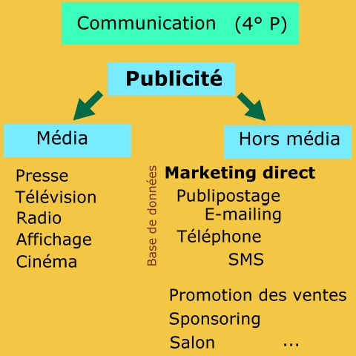

La cible de communication :

La cible marketing est constituée des individus (ou des organisations) soumis à l'ensemble des opérations marketing dans le but d'agir sur leur comportement d'achat ou d'utilisation d'une offre (fidéliser ou conquérir des clients) ; elle répond à la question « à qui peut-on vendre ? ».

La cible de communication est constituée des individus (ou des organisations) soumis aux seules actions relevant du mix-communication dans le but d'influer sur leur position personnelle (connaissance, attitudes, incitation) à l'égard de l'offre promue ; elle répond à la question « à qui doit-on parler ? ».
La cible de communication peut être plus large que la cible marketing dans la mesure où elle intègre non seulement les acheteurs ou les utilisateurs (cible marketing) mais aussi les prescripteurs et les relais d'opinion susceptibles d'influencer le comportement d'achat, sans acheter eux-mêmes.
La cible publicitaire est constituée des individus pour lesquels une entreprise a développé spécifiquement un message publicitaire pour promouvoir son offre ; elle répond à la question « à qui destine-ton la publicité ? ». Cette cible est une composante de la cible de communication ; elle peut être plus étroite que la cible marketing ou se confondre avec elle ; une même cible marketing peut aussi impliquer de définir plusieurs cibles publicitaires.

Pour éviter toute confusion, il est important d'identifier clairement la cible publicitaire visée en la décrivant de la manière la plus explicite et la plus réaliste qui soit, jusque dans sa manière d'être, afin que le publicitaire chargé de la campagne en ait une vision exacte. Elle n'est donc pas seulement définie en termes de consommation ou en termes socio-démographiques ; elle l'est aussi en termes psychographiques. La précision de ces informations est particulièrement importante pour adapter la création au public visé et déterminer le plan médias permettant de l'atteindre.

La cible de communication dans ce cas est donc les couples ayant des enfants compris dans la tranche d’age segmentée par la maison d’édition ( 3 a 6 ans).La spécificité de ce marché réside dans le fait que les consommateurs ne sont pas les acheteurs. La stratégie de communication s’en trouve donc de ce fait complètement changée. Ils s’agira dans ce cas d’avoir recours a une plate-forme de communication propice au contact avec la cible recherchée.

Elle dispose potentiellement de nombreux moyens de communication néanmoins le mode le plus adapté correspondrait a la télévision . Perçu comme un mode de transmission d’information de masse par les consommateurs son efficacité n’est plus a prouvé. Le cœur de cible sera de cette sorte entièrement visé.

Les différents modes de la communication commerciale :
Les différents modes |  | Les techniques | Les objectifs
Publicité média |  | Presse, télévision, affichage,radio, cinéma,Internet | Information de masse du ciblée, interactivité avec l'Internet
Publicité directe  Marketing Direct |  | Publipostage (mailing\ imprimé sans adresse (ISA), prospectus, catalogues, annuaires, Internet, fax, autres moyens télématiques | Transmission d'un message personnalisé sollicitant une réponse
Publicité sur lieu  de vente |  | Affichette,  présentoirs, stands,  animations, têtes  de gondole,  démonstrations,  vendeurs. | Rappel de la  publicité média,  contact direct avec  le produit,  argumentation  commerciale
Publicité par l'événement |  | Parrainage (sponsoring), mécénat, manifestations diverses | Engagement pour agir sur l'image de la firme ou du produit
Promotion |  | Jeux et concours, réduction de prix, échantillonnage et offre d'essai, primes | Offre concrète directe ou indirecte pour stimuler rapidement l'achat
Relations publiques | Dossiers et conférences de presse, conférences, séminaires, visites, lobbying |  |  | Informations et actions orientées vers des relais d'opinion ou vers les décideurs
Foires et salons | Grand public ou professionnels |  |  | Contact physique direct et immédiat
Autres formes | Publicité par l'objet, placement dans les films, etc. |  |  | Notoriété et rappel de la marque, lien à un contexte psychologique
Vente | Contact individuel, personnalisé et ciblé |  |  | Argumentation et image, forte interactivité.

LES ELEMENTS DE LA « COPY STRATEGIQUE » :

La copie-stratégie
Elle a été mise au point dans les années 50 par l'annonceur américain Procter and Gamble. Depuis, de nombreuses variantes sont apparues, mais la plupart
d'entre elles ne diffèrent de la méthode proctérienne que par leurs intitulés, moyen judicieux qu'ont certaines agences pour faire croire à leurs clients- annonceurs que leur démarche créative est originale et exclusive. La copie-stratégie comprend, généralement, au moins cinq rubriques :
• la cible : préciser les éléments constitutifs de la cible selon les critères de segmentation CESP et, si possible, le cœur de cible.
• L'axe publicitaire : c'est-à-dire l'élément moteur du comportement. S'il s'agit d'une motivation, la « pub » aura pour but de le stimuler, s'il s'agit d'un frein, elle devra le réduire. Bien que les créatifs n'aiment pas trop, il peut y avoir deux axes s'ils sont complémentaires.
• La promesse ou bénéfice-consommateur : c'est la proposition faite au consommateur, l'avantage fondamental et spécifique qu'il retirera du produit : le bénéfice essentiel.
• La justification de la promesse également appelée preuve, support ou « reason why » : ce sont des faits, des tests, des témoignages, des éléments objectifs ou subjectifs, etc. qui rendent crédible la promesse.
• Le ton ou atmosphère de la publicité : il s'agit de l'ambiance qui doit apparaître dans le message. C'est la façon dont on va s'adresser à la cible au niveau de la forme. Il s'obtient en jouant sur tous les éléments du message : acteurs, décors, objets, couleurs, musique, etc. qui vont contribuer à donner une personnalité au produit donc à construire son image.
Source : www.btsac.com

La copy stratégie appliqué au cas « Bambin » :
Les éléments constitutifs de la cible ainsi que les critères de segmentation ont déjà été préalablement déterminés.
L’axe majeur sur lequel devra communiquer l’éditeur est l’aspect de complémentarité qui existe entre les différents produits. En effet l’innovation réelle est cette offre « 3 en 1 » que représente le package. Il s’agit en fait d’allier éducation et divertissement a travers 3 produits.

LE CHOIX DU CIRCUIT DE DISTRIBUTION :

Avant d’analyser les différents circuits de distributions et d’en choisir un, il convient de rapidement redéfinir ce que l’on désigne en utilisant le terme de « circuit de distribution » : c’est l’ensemble des organisations interdépendantes participant au processus de distribution, c'est-à-dire les activités qui ont pour objet d’acheminer un produit ou un service de son producteur à son utilisateur final.
Source Marketing opérationnel P.Zidda

Exemple schématique d’un circuit de distribution d’un livre. On prend l’exemple du réseau de distribution d’un livre car on sait que la société des « éditions du bambin » est une importante société d’édition, spécialisé dans les livres pour enfants, elle possède donc déjà un circuit de distribution qui doit être quelque peu similaire à celui décrit ci-dessous.

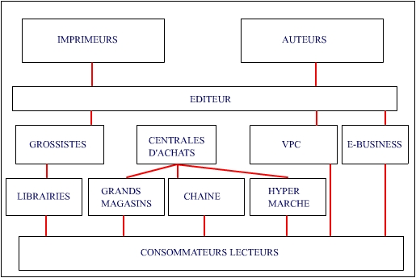
Source marketing opérationnel P.Zidda

Un graphique de la répartition des ventes selon le mode de distribution peut-être utile :
Source : annexe.
Objectifs :

- Les éditions du bambin veulent avoir les meilleures marges:
Pour répondre à cette question il faut au préalable étudier les caractéristiques d’un circuit de distribution. Il va se définir par sa longueur (nombre de niveaux d’intermédiaires), sa largeur (qui est fonction de l’intensité de production), la méthode de vente au détail, le contrôle exercé sur ce réseau par le producteur.
Le schéma suivant nous montre la longueur possible d’un circuit de distribution

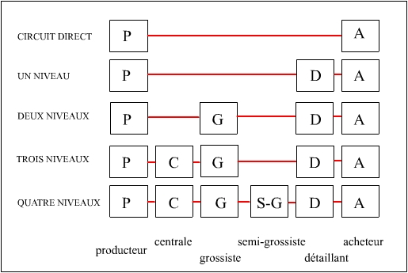
Source marketing opérationnel P.Zidda

Dans ce cas précis les éditions du bambin veulent avoir les meilleures marges. Il faut savoir qu’un intermédiaire implique une perte de contrôle pour le producteur concernant trois domaines :

- Le choix de la clientèle
- La méthode de vente
- Les marges

Cette perte est fonction du nombre d’intermédiaire (plus il y a d’intermédiaires moins le producteur contrôle ces trois domaines). Si les éditions du Bambin souhaitent contrôler leur marge (afin qu’elle soit optimum) elles doivent alors réduire le nombre d’intermédiaire. Les renseignements fournit en annexes nous font part de l’existence d’un circuit à deux niveaux : grossiste et détaillant spécialisés. Ce circuit semble être le plus adapté à l’objectif de contrôle des marges. En effet un canal plus court est à exclure étant donné que la distribution indépendante concernant les jouets reste très faible en France. Un canal avec un nombre d’intermédiaire plus élevé entraînerait la perte de contrôle pour l’entreprise vis-à-vis de la marge. Le schéma central d’achat – grossiste que l’on peut rapprocher à la grande distribution entraîne forcément un nombre d’intermédiaire élevé mais aussi un fort pourvoir de négociation de la part de la centrale d’achat. Il faut mieux dans une « optique marge »privilégier un circuit à deux niveaux grossistes - détaillants spécialisés (un canal plus court).

En ce qui concerne la largeur du circuit les éditions du Bambin doivent adopter une stratégie de distribution sélective. En effet cette stratégie permettra une réduction des coûts et une meilleure coopération de la part des distributeurs. Ainsi l’entreprise peut garder un certain contrôle notamment sur les marges.

- Si elle a un objectif de volume :

Dans cette optique Les éditions du bambin devront alors favoriser un canal plus long. En effet la grande distribution représente 50% de la vente de jouet en France (cf. graphique) et semble donc le meilleur circuit de distribution si l’ont souhaite écouler le plus de jouet possible (on s’intéresse au volume des ventes) ;

En ce qui concerne la largeur du réseau la stratégie qui doit être retenue est celle d’une distribution intensive. Ainsi on touche un grand nombre de point de vente et on obtient une couverture maximale du territoire de vente. De plus cette stratégie permet de gagner des parts de marché du fait de l’exposition élevée de la marque.

- D’une manière plus générale :

Les éditions du Bambin devraient choisir un canal long. En effet 50 % des ventes de jouet sont réalisé en hypermarché (cf. graphique). La grande distribution semble alors incontournable pour se faire connaître et écouler de grand volume. Bien que ce type de canal de distribution augmente le nombre d’intermédiaire et réduit ainsi le contrôle des éditions du Bambin il semble le plus efficace. De plus un circuit court risque de ne pas assurer une couverture suffisante du marché.
Ainsi le circuit long (4 niveaux) qu’est la grande distribution semble être le circuit le plus adapté pour les éditions du Bambin.

LA STRATEGIE D’IMPLANTAION DU PRODUIT EN HYPER :

Le « package » comprend à la fois un livre une peluche et un petit jeu de construction. Ainsi on y retrouve deux types produits très différents. En effet les livres et les jouets ne sont pas vendus dans le même rayon d’un hypermarché. Il faut donc choisir entre le rayon édition (pour enfants) et le rayon jouet pour implanter le « package ».

Quel rayon privilégier ? Pourquoi ?

Il semble judicieux de privilégier le rayon édition. En effet l’entreprise possède une forte notoriété dans l’édition des livres pour enfants ainsi qu’une bonne image de marque. Néanmoins elle n’a aucune expérience, notoriété en ce qui concerne les jouets. Il faut alors considérer les jouets du « package » comme accessoires du livre et profiter de cette notoriété qu’a l’entreprise dans l’édition en implantant le package dans les rayons éditions (pour enfants) des hypermarchés.

Si l’entreprise implante le package dans le rayon jouet elle ne bénéficiera d’aucune notoriété.

QUELQUES CHIFFRES APRES LE LANCEMENT :

Définitions :

La distribution numérique correspond au pourcentage de magasins où le produit est implanté. La distribution valeur correspond au chiffre d’affaire de la classe de produit couvert par les magasins détenteurs.
Source Secodip/Nielsen

Source : TD annexe

Les éditions du bambin ont une DN de 85% cela signifie que sur 100 hypermarchés le produit est implanté dans 85 magasins. Ce chiffre est honorable sachant qu’il n’est réalisé qu’un an après le lancement du produit. Mais être distribué par des magasins qui n'ont qu'un faible écoulement ne présente qu'un intérêt limité, tandis qu'être distribué par des magasins qui assurent une large part de l'écoulement d'une catégorie de produits est beaucoup plus intéressant, la distribution valeur permet de mesurer cette position. En l’occurrence, la DV est ici de 95% (en hypermarchés) ce qui signifie que le produit lancé par les éditions du bambin représente 95% des ventes de son secteur.

On peut conclure en disant que le produit commercialisé par les éditions du bambin possède une bonne distribution numérique. C'est-à-dire que le produit est largement commercialisé dans les hypermarchés. De plus une DV de 95% indique que le produit est leader dans sa catégorie dans les hypermarchés ou il est distribué.

LA QUESTION DE LA VPC ?

Pour comprendre l’importance que porte les entreprises de VPC au marché de l’enfance un tableau représentant le nombre de page par catalogue consacré à l’enfance (jouet plus vêtement) semble judicieux :

Nombre de pages par catalogue consacré à l’enfance en 1997 et pourcentage d’augmentation comparé à 1996

 | Nombre de pages dans le catalogue | % augmentation/année précédente
Quelle | 88 | 5.5%
3 suisses | 102 | 7%
La redoute | 56 | 6%
Source : e-marketing

Si on se réfère au graphique de répartitions des ventes selon le mode de distribution on s’aperçoit que le VPC ne représente que 9% du total des ventes de jouets en France en 1992. Bien que ce chiffre soit en comparaison avec les autres modes de distribution faible il ne faut pas ignorer la VPC elle peut s’avérer un mode de distribution intéressant pour l’entreprise. En effet elle permet grâce aux catalogues des sociétés de VCP (la redoute, jouet club…) de toucher un grand nombre de client potentiel à des coûts très compétitif (les catalogues sont distribués sur tous le territoire français). De plus c’est un secteur qui est dynamisé grâce aux nouveaux moyens de communication : minitel, Internet… (Nous sommes en 1993 Internet en est à ses débuts).

Il semble judicieux de s’intéresser à la VPC. Tout d’abord parce qu’elle représente un circuit court donc plus de contrôle pour l’entreprise sur la marge… Mais c’est aussi un circuit plus économique que les circuits traditionnels il y a des coûts fixes qui n’existent pas en VPC (structure de vente magasins…) et cela va se répercuter sur le prix de vente.

De plus le marché du jouet est saisonnalisé, principalement axé sur la période de noël, période ou la quelle les entreprises de VPC réalisent 20% de leur chiffre d’affaire annuel (source : jouet club). La VPC semble alors un bon moyen d’augmenter le volume des ventes tout en conservant un certains contrôle sur ce canal de distribution.

Ainsi les éditions du bambin pourraient jouer sur la synergie entre les catalogues et les magasins amenant ainsi à une identification claire de la marque de la part de la clientèle. Des entreprises comme jouet club ou VertBaudet exploitent déjà cette synergie.

Pour comprendre l’évolution future de la VPC dans la vente de jouet :

Regarder le tableau ci-dessus sur le nombre de pages consacrées a l’enfance dans les catalogues de VPC.

En 1997 la vente par correspondance de jouet représentait 7% des ventes totales (source e-marketing.fr) Certes ce chiffre est modeste mais le secteur de la pvc de jouet à connu une dynamique importante. Le leader dans ce domaine est le groupe Eveil & jeux avec plus de 600 000 clients et un chiffre d’affaire de 120 millions de franc fin 1997.

CONCLUSION :

Le produit lancé par la société des éditions du bambin a remporté un grand succès puisque d’après les chiffres fournis, un an après le lancement, la société a une DN de 85% et une DV de 95% en hypermarchés.

Toutefois, il faut prendre du recul, le secteur du jouet est très dynamique, comme nous l’avons vu dans l’étude de l’environnement, il y a de nombreuses normes, qui sont susceptibles de changer à tout moment, de plus, du côté de l’offre, la concurrence dans le secteur est très forte, ainsi, la société des éditions du bambin se doit de mettre en place une veille technologique et concurrentielle.

BIBLIOGRAPHIE :
http://www.ucad.fr/exposarchives/villeenjouets/repertoire/index.html
http://www.lne.fr/publications/directives/88-378.pdf
http://www.afnor.fr/prt_actu_cont.asp?ref=380&PageActu=&lang=French
http://www.insee.fr/fr/ffc/Liste_theme.asp
http://www.fjp.fr/
 http://www.industrie.gouv.fr/biblioth/docu/4pages/pdf/4p056.pdf
Eurotoys®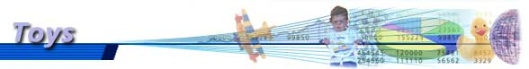
http://www.npd.com/corp/content/global_reach/global_eurotoys.htm
http://www.anvar.fr/actulettN16arti3.htm
http://www.industrie.gouv.fr/biblioth/docu/dossiers/sect/pdf/jeux.pdf
http://erwan.neau.free.fr/Toolbox/Analyse_SWOT.htm

ANNEXES :



Directive sur la réglementation des jouets :
Voir la page →http://www.lne.fr/publications/directives/88-378.pdf

SÉCURITE DES JOUETS RÉCAPITULATIF DE LA RÉGLEMENTATION :
Voir la page →http://212.234.87.11/fjp/site/reglementationframe.asp?language=fr&titre=Jouet.

Adresse du laboratoire WOLFF :
Laboratoires SGS Cervac Wolff, 20-22, rue Charles-Paradinas, 92583 Clichy Cedex

Pour les études de marché :
http://www.xerfi.fr/

voir la page →http://www.fnege.net/pdf/02partie3/Etude8.pdf

 voir la page suivante : http://www.joupi.com/events_guide1d.asp
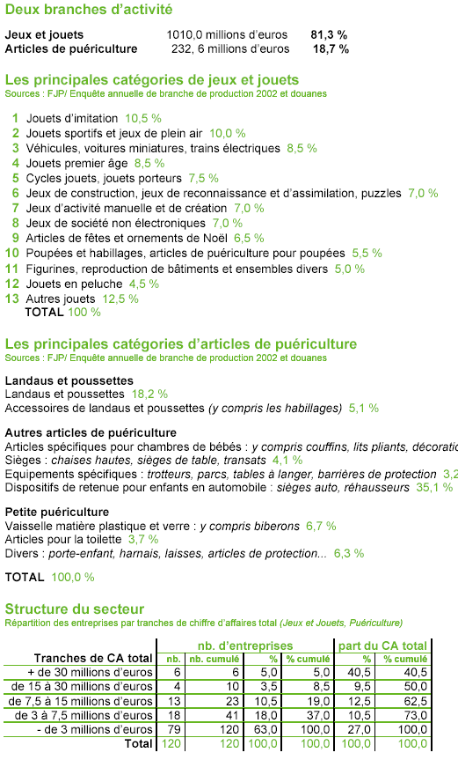
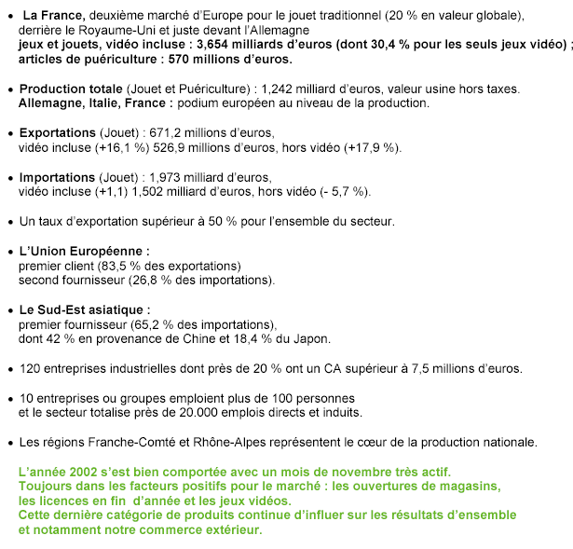
Source : http://212.234.87.11/fjp/site/statistiques.asp?language=fr

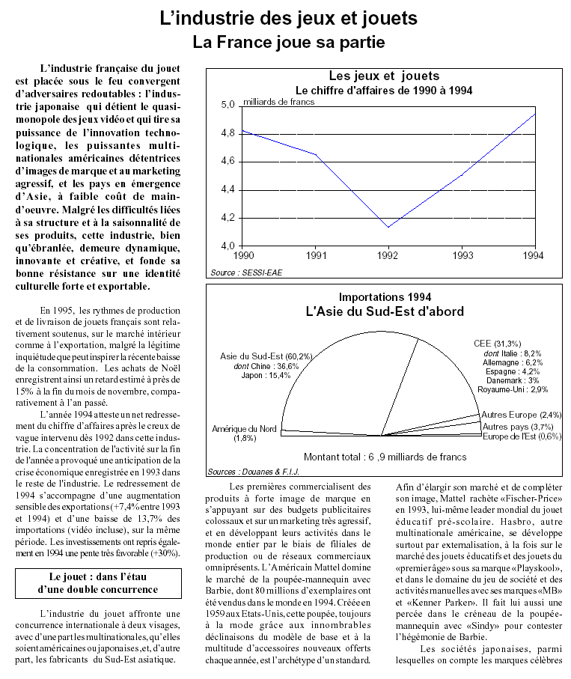
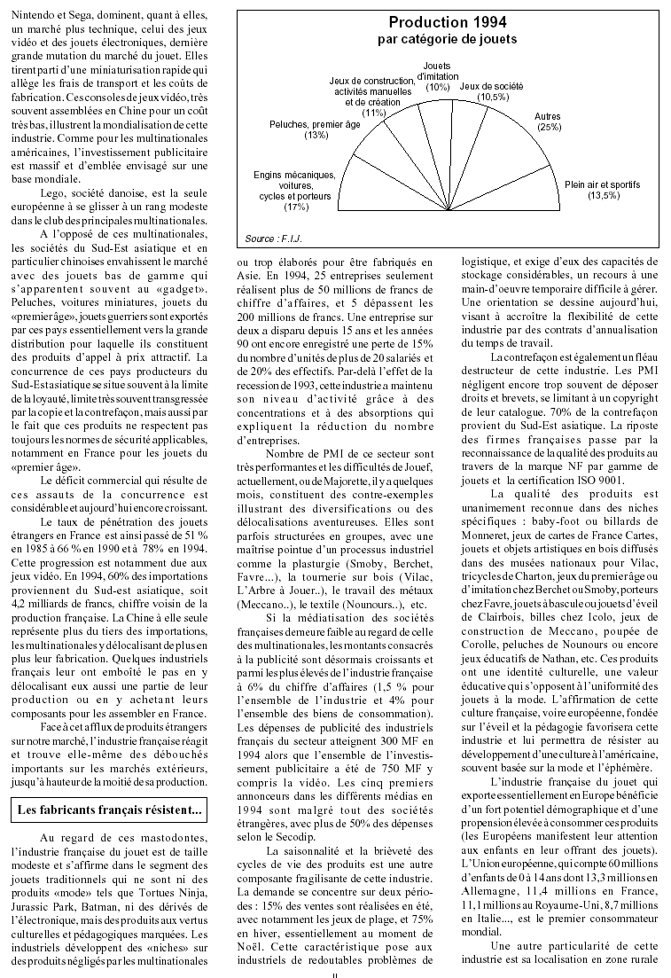
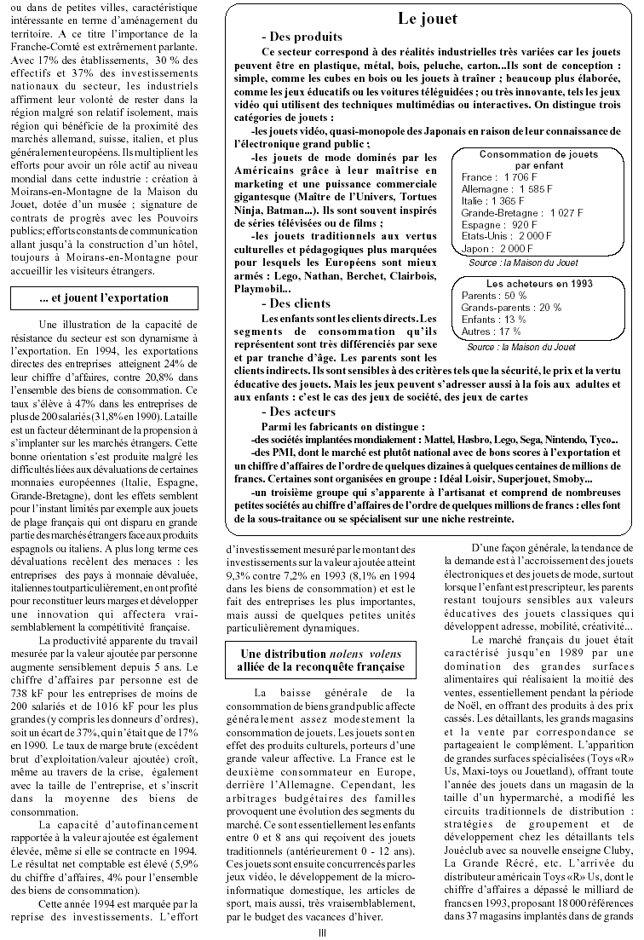
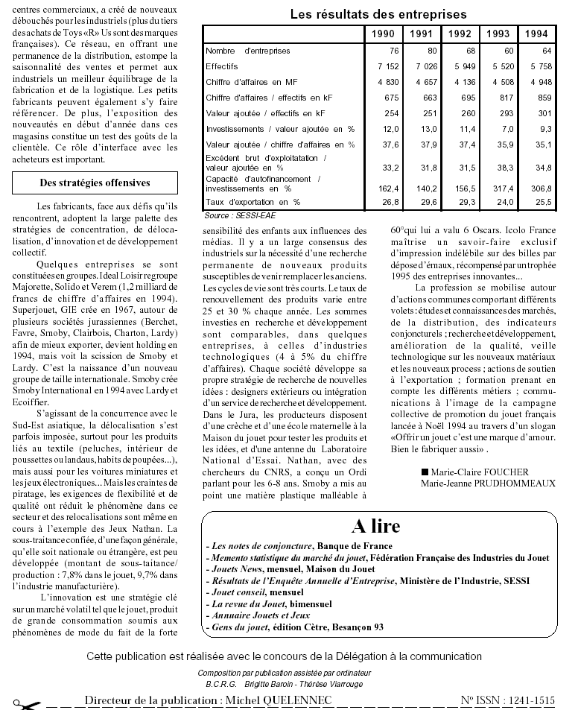
Source : http://www.industrie.gouv.fr/biblioth/docu/4pages/pdf/4p056.pdf
Libre accès sur la page si difficultés pour lire le document ci-joint.

Annexe 3 :
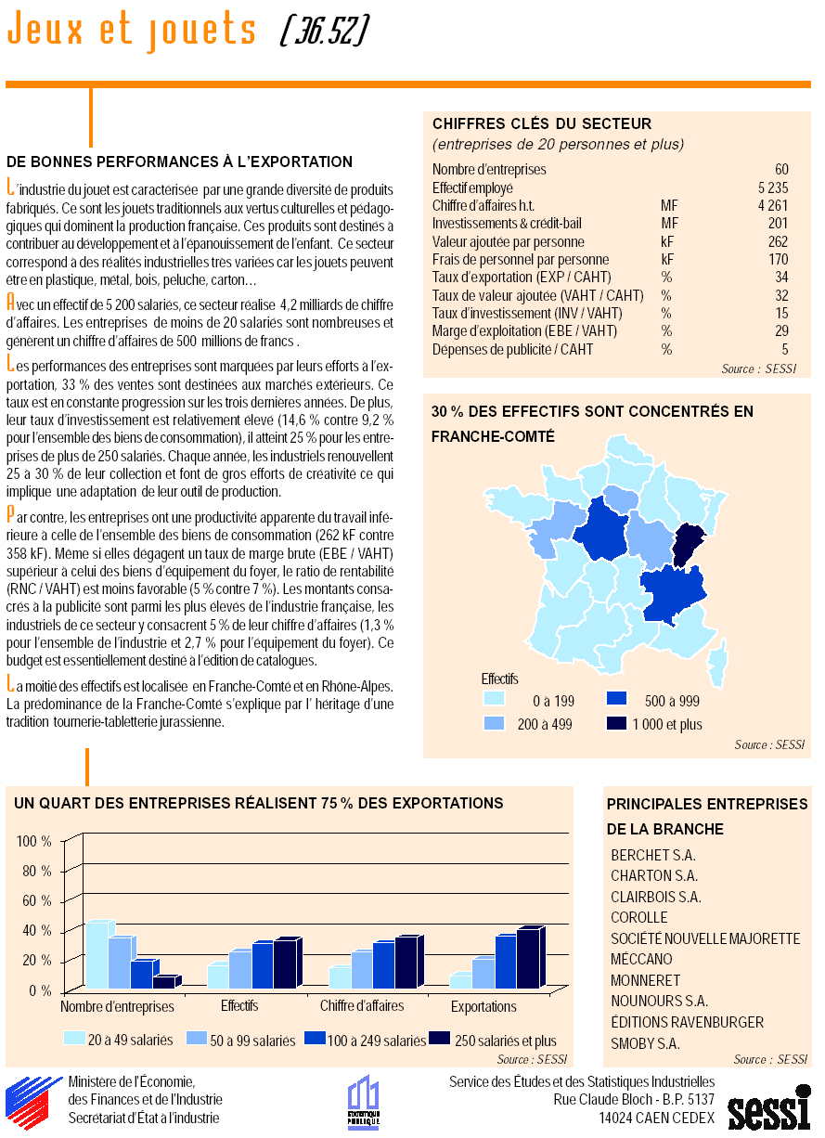

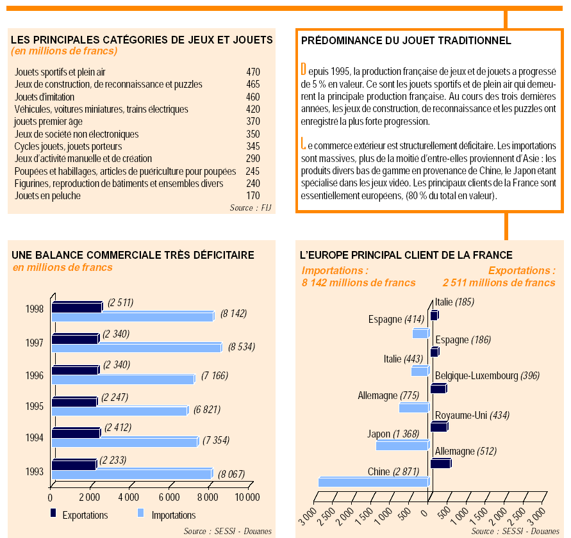
Source :http://www.industrie.gouv.fr/biblioth/docu/dossiers/sect/pdf/jeux.pdf

analyse de la distribution :

Analyse des opportunités et des menaces :

Analyse de la structre de l’entreprise :

Analyse des forces et des faiblesses de l’entreprise :

SYNTHESE : La MATRICE SWOT

LA CIBLE DES « EDITIONS DU BAMBIN » :

POSITIONNEMENT DU PRODUIT :

LA POLITIQUE DE PRODUIT:

LA POLITIQUE DE PRIX :

LA POLITIQUE DE COMMUNICATION :

LA POLITIQUE DE DISTRIBUTION :

Annexe 1 :

Détails complémentaires sur l’environnement Economique en 2002 (Hors sujet 1993)

Annexe 2 : L’environnement economique en 1993-94

